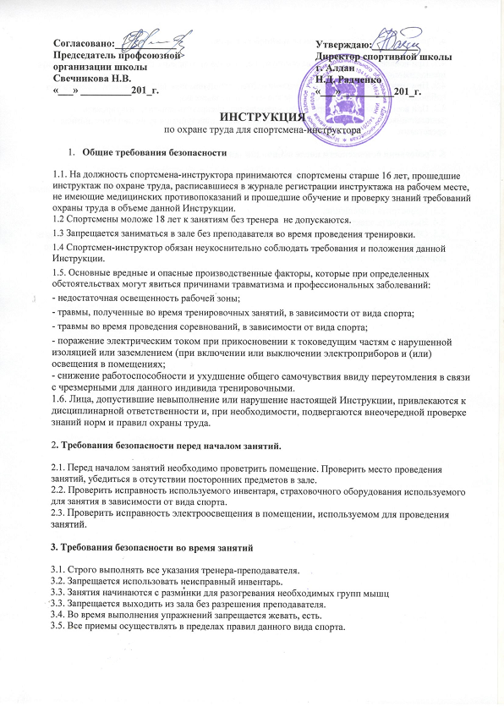
4. Требования безопасности при аварийной ситуации

4.1. При появлении болей, плохом самочувствии необходимо прекратить упражнения и сообщить преподавателю.
4.2. При травме принять меры для оказания доврачебной помощи. Пострадавшего передать под наблюдение врача. Сообщить о травме тренеру-преподавателю.
4.3. При возникновении пожара в зале – немедленно прекратить занятия, эвакуировать занимающихся, сообщить о пожаре в пожарную часть, приступить к тушению имеющимися средствами.

5. Требования безопасности после окончания занятий

5.1. Не допускается присутствие занимающихся в зале после занятий.
5.2. После окончания занятий необходимо привести в порядок инвентарь, проверить его на предмет повреждений.
5.3. Проветрить помещение.
5.4. Выключить электроосвещение.
5.5. Обо всех заслуживающих внимания недостатках, отмеченных во время работы, сообщить соответствующему заместителю директора либо, в отсутствие последнего, непосредственно директору.

